Studi Kasus: Efektivitas Pendidikan Agama Kristen Terhadap
Mahasiswa-Mahasiswi yang Hamil dan Menghamili Sebelum
Nikah di STAKN Toraja dan Relevansinya Bagi Pendidikan
Agama Kristen

SKRIPSI
P E RF U S T' /4 .
SEKOLAH TiiNGGi ACwVA |
KRISTBN «/J i
^{T}9^{i,Tsriir}’ª '^3- C>1
^o. Induk j
No, Ktes 24^5^ 1
Diajukan Kepada Sekolah Tinggi Agama Kristen Negeri (STAKN) Toraja untuk
Memenuhi Salah Satu Syarat Memperoleh Gelar Sarjana Pendidikan Agama
Kristen (S. Pd.K)
OLEH :
SERDI JULIANTO BESSO
20103103
Pendidikan Agama Kristen

SEKOLAH TINGGI AGAMA KRISTEN NEGERI

(STAKN) TORAJA

2014

Sub Judul | :Studi Kasus: Efektifitas Pendidikan Agama Kristen  Terhadap Mahasiswa Mahasiswi yang Hamil dan  Menghamili Sebelum Nikah di STAKN Toraja dan  Relevansinya Bagi Pendidikan Agama Kristen
Di Persiapkan Oleh : Serdi Julianto Besso  NIRM | :20103103
Jurusan | : Pendidikan Agama Kristen (PAK)
Setelah | melalui proses bimbingan dan pemeriksaan, maka dosen

pembimbing menyetujui dan menyatakan bahwa skripsi ini telah memenuhi
persyaratan dan layak untuk diuji di depan penguji.
Mengkendek, 1 November 2014
Dosen Pembimbing
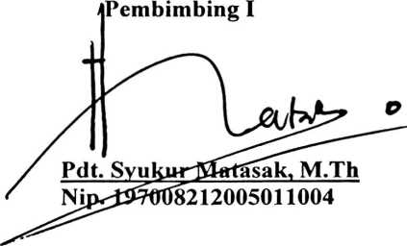
Pembimbing II

Pdt. Daud Sangka* M.Si
NIDN.0922055002

HALAMAN PENGESAHAN
Skripsi dengan judul
Disusun oleh
Nirm
Progdi
Dosen Pembimbing:
: Studi Kasus: Efektifitas Pendidikan Agama Kristen
Terhadap Mahasiswa-Mahasiswi yang Hamil dan
Menghamili Sebelum Nikah di STAKN Toraja dan
Relevansinya Bagi Pendidikan Agama Kristen
: Serdi Julianto Bcsso
:20103103
: Pendidikan Agama Kristen (PAK)
1. Pdt. Syukur Matasak M.Th
2. Pdt. Daud Sangka’ M.Si
Telahdiuji dan dipertahankan di depan dewan penguji pada Sekolah Tinggi
Agama Kristen Negeri (STAKN) Toraja, tanggal 8 Desember 2014 dan
dinyatakan lulus sengan predidkat kelulusan memuaskan.
Mengkendek, 08 Desember 2014
Dewan Penguji
Penguji P amping
Penguji utama

NOVITA TODING, M.Pd
NLP. 198611272009012005
Dr. AGUS US RUBEN, M.Th
NIP. 197608022008011011
Panitia Ujian Skripsi
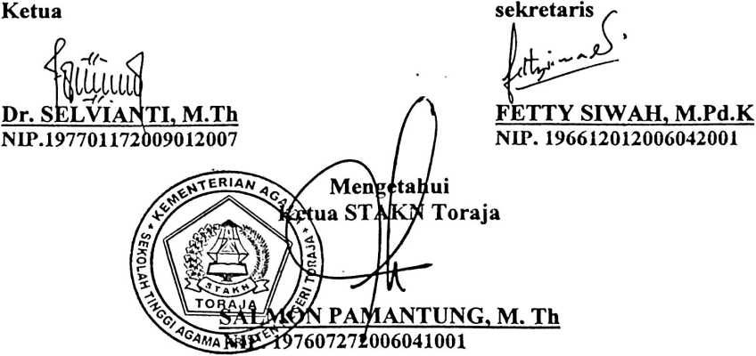
iii

ABSTRAK
Serdi Julianto Besso. Jurusan Pendidikan Agama Kristen. Judul
Skripsi: Efektifitas Pendidikan Agama Kristen Terhadap Mahasiswa-
Mahasiswi yang Hamil dan Menghamili Sebelum Nikah di STAKN Toraja dan
Relevansinya bagi Pendidikan Agama Kristen. Pembimbing I Pdt. Syukur
Matasak, M.Th, Pembimbing II Pdt. Daud Sangka M.Si.
Melihat realita yang terjadi di STAKN Toraja, yakni beberapa mahasiswa
yang menurut pandangan masyarakat pelaku firman Allah yang wajib menjadi
teladan bagi orang lain terlebih kepada generasi mudah, justru mereka menjadi
penentang/melanggar apa yang telah menjadi perintah dan peraturan dari Allah.
Pendidikan Agama Kristen tidak pernah mengajarkan ajaran yang salah kepada
siswa justru sebaliknya PAK hanya mengajarkan ajaran yang baik agar dapat
mengenal Allah dan sempai kepada-Nya. Pendidikan yang diterima dari kecil dalam
keluarga hingga memasuka pendidikan formal seharusnya menjadi pelindung untuk
menjauhi kemungkinan terjadinya hal yang dapat merusak diri atau yang bisa saja
menjauhkan dari pada Allah. Penelitian ini menggunakan metode penelitian
kualitatif karena melihat hanya sebagian kecil saja mahasiswa yang berkasus seperti
yang penulis kaji.
Kunci kesuksesan adalah ketaatan kepada firman Allah dan bekerja secara
sungguh-sungguh. Menahan dan menjaga diri merupakan perbuatan yang
bertanggung jawab yang akan membawa kepada kesuksesan. Takut akan Tuhan
merupakan awal dari pengetahuan tentang yang baik dan yang jahat. Untuk
menjawab permasalahan dari penelitian yang penulis kaji maka penulis menetapkan
lima orang informan untuk memberikan informasi sesuai dengan masalah yang
dikaji penulis. Dari hasil penelitian ini terbukti bahwa Pendidikan Agama Kristen
dalam kehidupan mahasiswa-mahasiwai yang hamil dan menghamili di STAKN-
Toraja kurang efektif dalam kehidupan mereka. Untuk mengetahuai mengapa PAK
kurang efektif maka akan terjawab dalam BAB IV skripsi ini.
iv

